La Proporción Áurea
Parte I . La Geometría
Su nombre tiene algo de mítico porque suena mucho más de lo que realmente se le conoce. Se le llama también divina proporción, número de oro, regla dorada, etc. Su construcción y uso no es nada complicado, lo que pasa es que es mucho más inmediato hacer una proporción estática, basada en la igualdad, como dividir algo por un número entero, lo mismo que establecer un ritmo de crecimiento a partir de por ejemplo la duplicación: 1, 2, 4, 8, 16... En el mundo de la informática es lo usual, y cuando nos condicionan factores materiales, espaciales, físicos, la cuadrícula es la forma más cómoda de adaptarse a estos condicionantes. Sin embargo en la naturaleza se manifiestan otras organizaciones formales y principios proporcionales mucho más interesantes como modelo para el trabajo creativo.
La proporción áurea está formulada ya en los Elementos de Euclides (s.-III), en una construcción geométrica denominada División de un segmento en media y extrema razón. La idea es tan simple como perfecta: El todo se divide en dos partes tal que, la razón proporcional entre la parte menor y la mayor, es igual a la existente entre la mayor y el total, es decir, la suma de ambas.
El segmento de partida es AB. Para aplicarle la Sección Áurea se le coloca perpendicularmente en un extremo (B) otro segmento que mida exactamente la mitad. Se define así un triángulo rectángulo con los catetos en proporción 1:2. Pues bien, a la hipotenusa se le resta el cateto menor (arco de la derecha) y la diferencia, que llevamos al segmento AB con otro arco, es la sección áurea de éste. La parte menor Bfi es a la mayor Afi como ésta es a la suma AB.

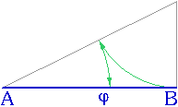
Igual de simple es hacer la operación inversa, es decir, averiguar de qué medida es sección áurea el segmento AB. Formamos el mismo triángulo que antes, pero en lugar de restar a la hipotenusa el cateto menor, se le suma. AB es sección áurea de Afi, y este segmento es la suma de AB y su sección áurea hallada en el esquema anterior, por supuesto.

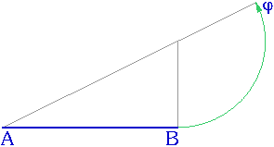
Un rectángulo áureo es aquel en que sus lados están en razón áurea. Se puede construir rápidamente a partir de un cuadrado: cogemos el punto medio de la base, tomamos con un compás la distancia hasta uno de los vértices superiores y con un arco llevamos esta medida a la prolongación de la base. El rectángulo ampliado es áureo, como también la ampliación, si suprimimos el cuadrado inicial, tiene esta misma proporción:
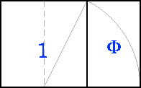
A veces vemos estas otras construcciones, pero hacen lo mismo que la anterior, definir un triángulo rectángulo con un lado y la mitad de otro, restar la mitad a la hipotenusa y aplicar la diferencia como ampliación del cuadrado:
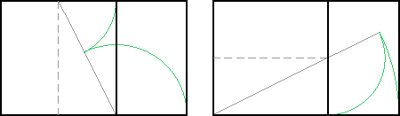
A continuación comento algunas curiosidades geométricas, pero quien sólo le interese el trazado y hacer alguna prueba, puede saltar esta parte.
La (pseudo)espiral logarítmica
Del gráfico anterior, deducimos que a cualquier rectángulo áureo se le puede restar por su lado menor o bien añadir por su lado mayor un cuadrado, y el resultado sigue siendo un rectángulo áureo. En gnomónica diríamos que el cuadrado es el gnomon del rectángulo áureo (traduzco: gnomon es aquella figura que añadida a otra le proporciona más superficie sin cambiar la forma). Esta propiedad se ilustra frecuentemente con esta espiral logarítmica:
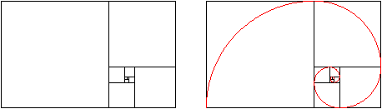
Lo de espiral logarítmica hay que matizarlo, es una pseudo-espiral porque se forma con arcos de 90º de circunferencia inscritos en cada cuadrado y enlazados entre sí, mientras que en una verdadera espiral hay un cambio de curvatura constante, no cambios puntuales. Pero crece en proporción geométrica, por eso lo de logarítmica.
Su valor numérico
Si hacemos la construcción del rectángulo áureo hacia los dos lados de un cuadrado, el total es un rectángulo Raiz de cinco (sus lados están en proporción 1:R5)
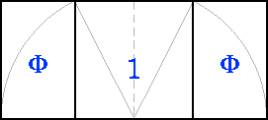
Se ve aún más claro si ponemos un doble cuadrado. Por el Teorema de Pitágoras sabemos que su diagonal mide Raiz de 5, y es el doble que el radio utilizado en las construcciones anteriores. Así que realmente lo que estábamos haciendo con aquel triángulo era sumar o restar 0'5 a la hipotenusa que es 1/2 de R5.
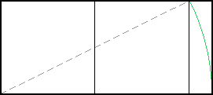
La fórmula por tanto es fi = R5+1 / 2 = 1'61803398
Y su inversa (sección áurea) fi = R5-1 / 2 = 0'61803398
Se ve perfectamente que forman una serie aditiva, porque entre los dos valores está el factor 1.
Fibonacci
La relación de esta proporción con Leonardo de Pisa, más conocido por Fibonacci (s.XVI) es que éste matemático indicó a los criadores de conejos la conveniencia de prever la producción calculando las cantidades de ejemplares en series aditivas: cada mes una pareja produce como media dos crías, que al mes siguiente ya pueden procrear, como también la pareja inicial. Así que cada previsión es la suma de la anterior más su producción. A estas series, en que cada término es la suma de los dos anteriores, se les llama desde entonces series de Fibonacci. Pues bien, resulta que el límite de cualquiera de estas series es la razón áurea: 1,618033989. Es decir, tomamos dos números cualquiera como 2 y 6. Si iniciamos una serie los siguientes términos serían 8, 14, 22, 36, etc. Si observamos la razón entre cada término y el anterior veremos que comienza en 3, sigue en 4/3, y va oscilando aproximándose cada vez más a un valor que en 7 u 8 pasos ya es indistinguible de 1,618
En todo caso, la progresión en razón áurea es la única que reúne dos características: ser serie de Fibonacci (aditiva) y geométrica. Cada término es la suma de los dos anteriores y es media proporcional entre el anterior y el siguiente.
Su nombre y nomenclatura
La Divina Proporción es el título de un tratado sobre las propiedades de esta razón y su presencia en los poliedros regulares, debido a Fra Luca Pacioli, con el interés añadido de que la obra estuvo ilustrada por Leonardo da Vinci. En el siglo XIX y principios del XX hubo un interés muy grande por esta proporción, y desde entonces se suele indicar con la legra griega fi, unos dicen que en honor de Fidias y otros que en relación con Fibonacci.
En orden creciente, se dice que cada término es "sección" áurea del siguiente, mientras que el valor nominal fi es el factor de progresión 1,618. Así que la mejor manera para no confundirse es esta:
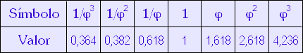
Su relación con el pentágono y dodecágono regulares
Comenté en algún articulillo anterior que hay tres grandes familias geométricas, regidas por tres raíces: R2, R3 y R5. La R2 regula la estructura del cuadrado, la duplicación. R3 rige las propiedades del triángulo equilátero y el hexágono. En base a cualquiera de las dos podemos organizar en red todo el plano, resolviendo lo que comentaba antes, de "acatar" las limitaciones físicas
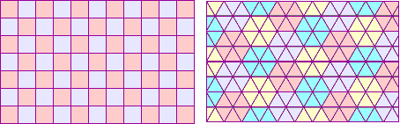
La tercera familia, de Raíz de 5, la proporción áurea y el pentágono, no ofrece utilidades inmediatas, con élla es imposible generar estructuras isótropas que cubran todo el espacio. No se accede a sus propiedades por simple deducción visual, sinó a costa de una observación activa, intencionada. Desde la admiración de los pitagóricos por el pentágono estrellado hasta la construcción de cúpulas geodésicas derivadas del icosaedro, siempre ha tenido ese carácter oculto, contemplativo, abstracto, tan atractivo para los amantes de la geometría y las matemáticas.
Sin embargo, es un sistema muy compacto; allí donde aparece está en todas partes. Para construir el pentágono regular, bien a partir del lado base, bien circunscrito en una circunferencia, siempre tenemos que recurrir a la proporción áurea: se ve claramente que las operaciones son las mismas que vimos antes:
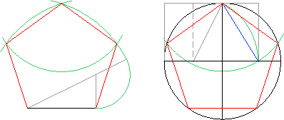
Esto es porque todos los elementos están relacionados entre sí por esta proporción:
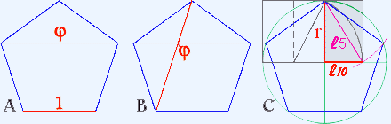
A- El lado es sección áurea de la diagonal.
B- Cada diagonal divide a otras dos según la sección áurea.
C- Si hacemos un rectángulo áureo con el radio r como lado mayor, la diagonal es igual al lado del pentágono, y el lado menor igual al lado del decágono.
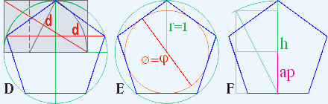
D- Si hacemos un rectángulo áureo con el radio r como lado menor, la diagonal mide igual que la diagonal del pentágono.
E- El radio es sección áurea del diámetro de la circunferencia inscrita, que es el doble de la apotema.
F- La altura h del pentágono mide R5 en relación a la apotema.
El Pentagrama pitagórico
Los pitagóricos adoptaron como símbolo el Pentágono regular estrellado. Se le llamó también Pentagrama y Pentalfa (cinco puntas en forma de alfa). Aparte de la simbología de su número, su propiedad geométrica es que todos los segmentos están en progresión áurea.
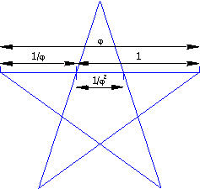
El triángulo del pentalfa, también llamado Triángulo Sublime y Triángulo áureo mayor, tiene sus lados en proporción áurea, y sus ángulos en razón simple 1:2:2. Aparece en diversas formas en el pentágono y el decágono:
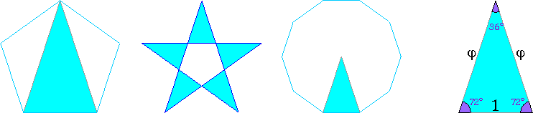
Su complementario, el Triángulo Divino o Triángulo áureo menor, también es isósceles, también tiene sus lados en proporción áurea, y sus ángulos en razón simple 3:1:1. Aparece en el Pentágono:
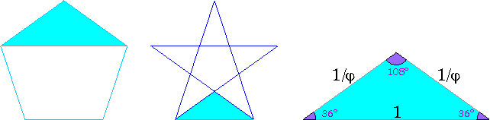
De hecho, si dividimos un pentágono usando vértices y cruces de diagonales siempre lo descompondremos en varios triángulos de ambos tipos. Si partimos uno de estos triángulos desde un vértice a la sección áurea del lado contrario, la división dará un triángulo de cada tipo. A la inversa, adosando a uno de éllos el contrario, se puede agrandar la superficie del primero. Por lo tanto, cada uno es gnomon del otro.
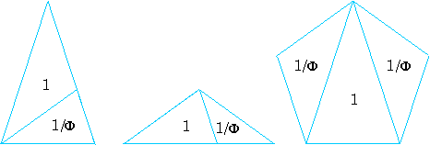
Las superficies de los triángulos así divididos guardan la proporción áurea. El área del Pentágono regular, como vemos en la última figura, es R5 veces el del triángulo central. La proporción se manifiesta en todas partes, como un sistema perfectamente coherente.
Su presencia en el Dodecaedro y el Icosaedro
Entre los sólidos platónicos, estos dos participan de la proporción áurea en diversas cosas. Por ejemplo, en el Dodecaedro, la arista es sección áurea de la diagonal de cara, y ésta lo es de la distancia entre aristas opuestas. Si lo colocamos sobre una cara, las alturas de los vértices intermedios seccionan en sentido alterno la altura total. Visto desde arriba, los radios de las circunferencias que pasan por los vértices de las bases y por los vértices intermedios, están en razón áurea.
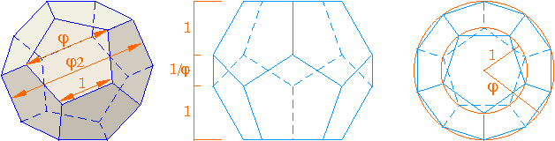
En el Icosaedro podemos inscribir tres rectángulos áureos perpendiculares entre si, lo que significa que la arista es sección áurea de la distancia entre aristas opuestas. Si lo colocamos sobre un vértice, los tramos de las alturas siguen la razón áurea, como también, visto desde arriba sobre una cara, los radios de las circunferencias que pasan por los vértices de las bases y por los vértices intermedios.
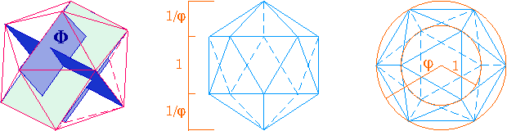

La Proporción Áurea
Parte II . La Proporción Áurea en el Arte
La utilización consciente de esta proporción en el Arte antiguo no deja de ser una conjetura, por cuanto no hay testimonios que lo acrediten, mientras que sí los hay del uso de razones simples o musicales, como un quebrado entre números enteros. El carácter racionalista del pensamiento griego, su tendencia a la aritmetización de toda ciencia y el conocimiento cierto que tenían del trazado y propiedades geométricas de esta proporción hace muy posible su uso, aunque fuese como experimentación formal. En fachadas de templos y otras construcciones se pueden detectar rectángulos áureos y R5. En la representación de la figura humana es menos probable, ya que el realismo predomina sobre la simbología, pero yo no lo descartaría, habida cuenta del interés que se mostró por buscar las proporciones más bellas y armoniosas posibles.
Un caso digno de mención es el Hombre vitrubiano de Leonardo da Vinci. Vitrubio, arquitecto romano, en su tratado De Arquitectura da unas referencias sobre la figura humana basadas en divisiones simples, y además dice que la altura es igual a la envergadura y que un hombre echado, al extender brazos y piernas describe un círculo (no alude a la proporción áurea, sinó a las formas perfectas). Muchos artistas intentaron ilustrar en un mismo dibujo las tres formas: humana, cuadrada y circular, con resultados pintorescos pero poco afortunados.
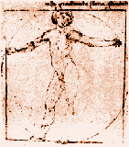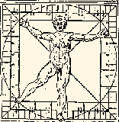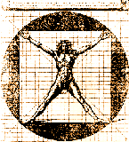
Leonardo dió una solución original y mucho más elegante descentrando cuadrado y circunferencia. El pubis es el centro del cuadrado, y el ombligo el de la circunferencia. Es fácil comprobar que su radio es sección áurea de la altura del cuadrado.
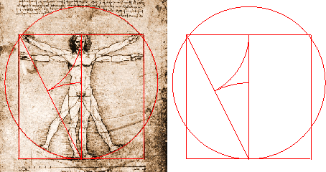
da Vinci conocía la proporción y la exactitud del esquema no deja muchas dudas de su uso, aunque una vez resuelto el "armazón" aplica, como Vitrubio, divisiones modulares en el cuerpo. En las obras de muchos otros artistas del Renacimiento se han buscado relaciones áureas, sin conclusiones sobre su uso consciente. Sir Theodore Cook (s XIX) describió una escala simple de divisiones áureas aplicable a la figura,
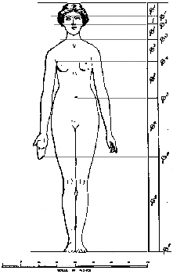
que encaja sorprendentemente bien en las obras de algunos pintores, como Boticelli:
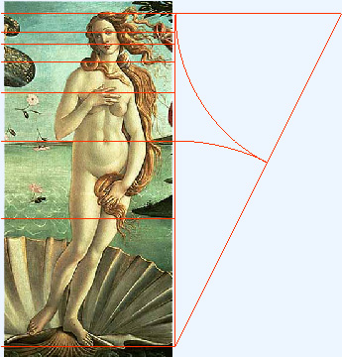
Hacer esta escala sobre un segmento es muy simple. Primero hacemos el cálculo de la sección áurea desde un extremo y desde el otro,
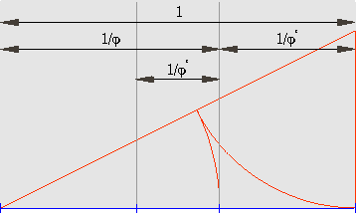
y luego, simplemente duplicando las medidas menores para restarlas en las mayores, se van situando otras más pequeñas:
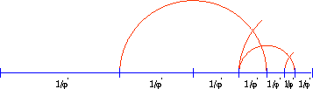
Otro caso notable es el Modulor, de Le Corbusier, una escala áurea doble a partir de la altura de un hombre de 1,83 cm. convertida en sistema de medidas estándar para la construcción.
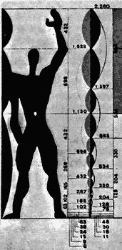
Además de la aplicación antropométrica, también podemos comentar el uso de la proporción como medio de distribución espacial (composición) en obras pictóricas. Aunque tampoco está muy documentada, hay casos en que parece muy claro: en el Martirio de S Bartolomé, de Ribera, la división del espacio y anclajes de puntos de tensión en las divisiones áureas verticales:
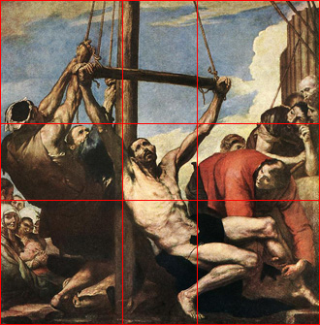
En la Carta, de Vermeer, situación del elemento principal en el cruce de las divisiones áureas:
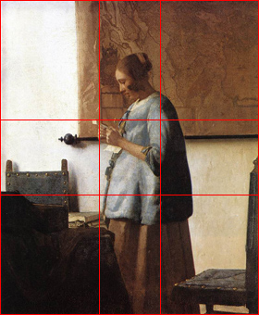
Con pocas dudas, en autores del s XX. Dalí: el rectángulo áureo como formato del lienzo...
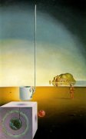
y además jugando claramente con el esquema de la espiral:
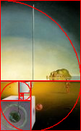
En Ad Parnassum, de Paul Klee, varios aspectos: El lienzo es un rectángulo doble áureo, la puerta define un rectángulo áureo adosado a la división áurea del lienzo, y varias razones áureas fáciles de encontrar entre las longitudes de los pocos elementos lineales presentes.
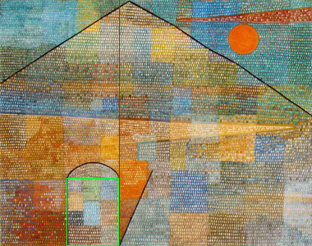
Muchos casos parecen evidentes por su exactitud y por el conocimiento geométrico de sus autores. Es común a la mayoría de los artistas experimentar con recursos compositivos pero no hacer norma de éllos. Es probable que en muchos casos las estructuras geométricamente significativas aparezcan espontáneamente en aquellas personas adiestradas en observar y manejar elementos formales.

La Proporción Áurea
Parte III . La Proporción Áurea en Fotografía
La calidad de una fotografía no depende de utilizar o no utilizar un esquema compositivo, pero una estructura acertada puede ayudar eficazmente a transmitir de forma clara la sensación que pretendemos. Entre los aspectos formales, el manejo de la proporción está muy relacionado con el encuadre, y menos directamente con otros como la perspectiva. Hay que recordar que otros factores de los que hoy no hablamos son más importantes en la interpretación de la imagen: la luz, color y contraste, que son aspectos tonales, y sobre todo los narrativos: el tema, las figuras, sus actitudes y relaciones.
Ya vimos cómo sus propiedades geométricas hacen de la razón áurea algo bastante más interesante que una división simple. Con élla podemos establecer una asimetría donde las partes siguen compartiendo un sentido común, el de una progresión geométrica. Cualquiera entiende que en el momento de la toma uno no puede ponerse a hacer cálculos geométricos -si que se hacen para ajustar el encuadre después- ni es esa la forma natural de hacerlo. Mucha gente calcula fácilmente los tercios del encuadre desde el visor. Resulta fácil porque estamos acostumbrados a ver cosas divididas en partes iguales. Si pretendemos aplicar proporciones dinámicas, como la razón áurea, lo que hay que hacer es pensar en élla, buscarla en imágenes ya hechas y experimentarla en los reencuadres, y sin darnos cuenta nos iremos familiarizando con élla y llegaremos a reconocerla a simple vista.
Buscando ejemplos podemos descubrirla en imágenes de grandes fotografos en los que la composición es un aspecto primordial. Igual que en pintura, aparece unas veces dividiendo el espacio, y otras situando elementos principales. La relación áurea entre los elementos de la escena y la antropometría no tiene aquí interés, pues en la mayoría de los géneros fotográficos es fortuíta. Salvo en fotografía de estudio un fotógrafo no "sitúa" los elementos, aunque se puede hacer mucho sabiendo "situarse" uno mismo.
Vamos a ver algunos ejemplos en los que el fotógrafo, conscientemente o no, "se lleva bien" con la razón áurea:
Cómo no, tratándose de composición, Cartier-Bresson:
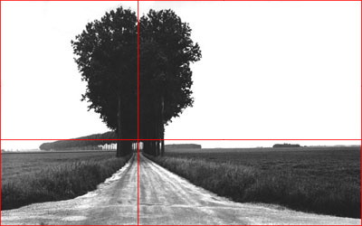
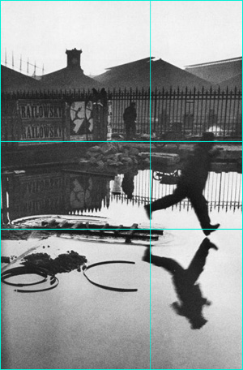
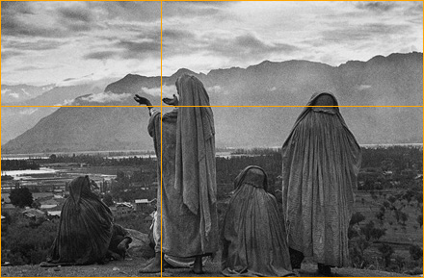
Incluso en fotógrafos como Man Ray, que usan encuadres muy cerrados sobre una única figura, con lo que la partición del espacio apenas tiene relevancia, encontramos algunos ejemplos, como el retrato de Marcel Duchamp (pintor que lideraba un grupo dentro del Cubismo llamado "Sección áurea"), o esta otra foto de Lee Miller:
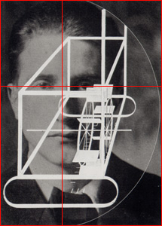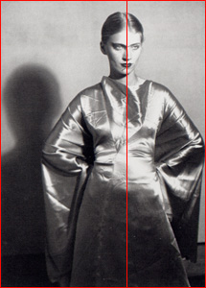
Más actual, es este espectacular Swiftcurrent Lake, de Bruce Barnbaum:
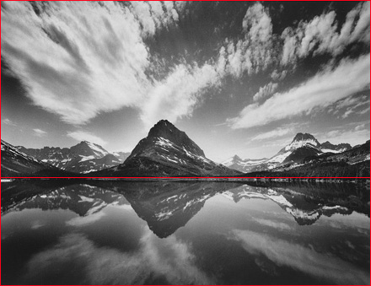
O alguna de las exquisitas composiciones de Dan Burkholder, como estos botes de Nepal:
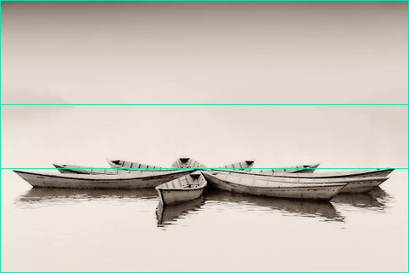
Nótese que todas son composiciones simples y de mucho impacto visual. Vemos como la división áurea del formato puede o bien definir las zonas de la imagen, o bien crear puntos fuertes, adecuados para ubicar los centros de interés.
El esquema más simple de división áurea lo dan cuatro líneas divisorias: dos verticales y dos horizontales, cada una divide el ancho o el alto empezando por un extremo o por el otro. Trazandolas todas, cada magnitud se divide en tres zonas. Una zona lateral es sección áurea del resto, y la zona central es sección áurea de cualquiera de las laterales.
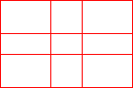
Otra división áurea que aparece con facilidad es la que llamamos Raíz de cinco. La relación es la inversa: cada zona lateral es sección áurea de la zona central. El ancho o el alto totales valen Raíz de cinco en relación a esta zona central. Esta partición es ideal cuando queremos despejar el centro de la foto:
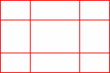
Es un esquema con el que me gusta experimentar, incluso he llegado a imprimirlo en adhesivo transparente (el de las carátulas para CDs) para pegarlo en el visor lcd de una compacta digital:
